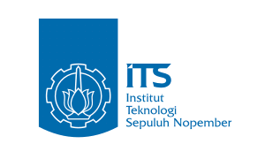**JURUSAN TEKNIK INFORMATIKA**

**FAKULTAS TEKNOLOGI INFORMASI**

**INSTITUT TEKNOLOGI SEPULUH NOPEMBER**

**USULAN TUGAS AKHIR**

1. **IDENTITAS PENGUSUL**

**NAMA : Desak Gede Kantia Marinda**

**NRP : 5109100007**

**DOSEN WALI : Isye Arieshanti, S.Kom, M. Phil.**

1. **JUDUL TUGAS AKHIR**

**Rancang Bangun Layanan Registrasi dan Penagihan di Platform Awan**

***Development of Registration and Billing Services on Cloud Platform***

1. **URAIAN SINGKAT**

Dewasa ini, kebutuhan akan teknologi informasi semakin tak terbendung. Hampir semua proses bisnis membutuhkan sistem informasi yang baik untuk mendukung jalannya perusahaan. Namun, instalasi perangkat lunak suatu sistem informasi membutuhkan biaya yang tidak sedikit. Oleh karena itu, dibutuhkan teknologi yang tepat untuk memangkas kebutuhan biaya dan tenaga.

ITS memiliki beberapa unit layanan yang dapat disewakan, seperti misalnya asrama, wisma, maupun fasilitas olahraga. Namun, belum ada sistem informasi yang baik untuk pengawasan penagihan sewa pada unit-unit tersebut. Jika dibangun, tentu akan membutuhkan biaya yang besar karena setiap unit membutuhkan instalasi perangkat lunak.

Solusi yang ditawarkan yaitu dengan menerapkan *Software as a Service (*selanjutnya disebut SaaS) pada komputasi awan dengan menggunakan platform awanVMWare. Dengan menggunakan SaaS maka akan mengurangi biaya operasional teknologi informasi dengan menyerahkan pemeliharaan perangkat keras dan perangkat lunak ke penyedia awan*.* Dengan aplikasi yang dikelola secara terpusat, pembaruan dapat dilakukan tanpa instalasi perangkat lunak yang baru. Basis data yang ada, dikelola menggunakan basis data awan MongoDB yang bekerja sebagai layanan.

Tujuan dari pembuatan tugas akhir ini yaitu melakukan eksplorasi pembuatan SaaS pada platform awansehingga memudahkan proses registrasi dan penagihan pada aktifitas persewaan. Pada sisi pengguna, dapat melakukan registrasi dan melihat total biaya yang harus dikeluarkan. Pada sisi pengelola, dapat mengatur banyak unit layanan tanpa harus melakukan instalasi perangkat lunak satu persatu.

1. **PENDAHULUAN**
   1. **LATAR BELAKANG**

Konsep dasar di balik komputasi awan adalah supaya pengguna dapat mengakses *resource* yang terhubung dengan komputer, dimanapun dan kapanpun. Pengguna hanya membutuhkan koneksi ke internet dan tidak perlu melakukan instalasi perangkat keras.

Komputasi awan memiliki berbagai macam konsep untuk proses-proses bisnis. Pada konsep tradisional, pengguna harus membeli sistem dan banyak perangkat lunak. Dengan menggunakan komputasi awan, pengguna hanya perlu akses internet untuk menangani dan menyimpan semua tugas pada jaringan, dimana perangkat keras dan perangkat lunaknya terintegrasi di tempat lain.

Komputasi awanmendukung sumber daya komputasi dengan skala besar dan memungkinkan virtualisasi, komputasi *on-demand*, penyebaran dinamis, kebebasan untuk pembaharuan/pemeliharaan, kemampuan untuk akses melalui internet dan ketersediaan yang tinggi.

Terdapat empat lapisan hirarkikal pada komputasi awan meliputi SaaS yang berfungsi untuk menyampaikan fungsionalitas perangkat lunak sebagai layanan. Lapisan berikutnya yaitu PaaS (*Platform as a Service)* dan lapisan ketiga adalah IaaS (*Infrastructure as a Service)*. Lapisan terbawah meliputi server, peralatan jaringan, peralatan penyimpanan, basis data dan sumber fisik lainnya.

SaaS adalah layanan berbasis komputasi awan dengan jenis ­*on-demand*, dimana operator menyediakan perangkat lunak melalui internet dan pengguna secara selektif menggunakan perangkat lunak yang digunakan[1].

* 1. **RUMUSAN MASALAH**

Rumusan masalah yang diangkat dalam Tugas Akhir ini dapat dipaparkan sebagai berikut:

1. Bagaimana merancang layanan registrasi dan penagihan pada platform awan?
2. Bagaimana membangun layanan registrasi dan penagihan dengan SaaS?

**4.3 BATASAN MASALAH**

Permasalahan yang dibahas dalam tugas akhir ini memiliki beberapa batasan, di antaranya sebagai berikut:

1. Aplikasi yang dibangun berbasis Web
2. Antarmuka web menggunakan ASP. Net
3. Data Uji dikelola menggunakan basis data MongoDB

**4.4 TUJUAN DAN MANFAAT TUGAS AKHIR**

Tujuan dari Tugas Akhir ini adalah sebagai berikut:

1. Merancang layanan registrasi dan penagihan pada platform awan.
2. Membangun layanan registrasi dan penagihan dengan konsep SaaS pada komputasi awan.
3. Melakukan eksplorasi pembuatan SaaS pada platform awan.

Manfaat dari Tugas Akhir ini adalah sebagai berikut:

1. Memudahkan manajemen registrasi dan penagihan dari berbagai macam unit.
2. Mengurangi biaya instalasi perangkat lunak atau perangkat keras dengan menggunakankomputasi awan.
3. Memenuhi tantangan SaaS dan komputasi awan di masa depan.
4. **TINJAUAN PUSTAKA**
5. Komputasi awan

Komputasi awan adalah penggunakan sumber komputasi(perangkat keras dan perangkat lunak) yang diantarkan sebagai layanan melalui jaringan internet. Pengguna dapat melakukan akses aplikasi berbasis awan melalui browser web atau aplikasi desktop maupun aplikasi perangkat bergerak ketika perangkat lunak bisnis dan data pengguna disimpan pada server pada *remote location*.

Komputasi awanmemungkinkan perusahaan untuk mengurangi biaya infrastruktur dan fokus pada proyek bisnis. Komputasi awan juga memungkinkan perusahaan untuk mendapatkan aplikasi yang berjalan lebih cepat dengan pengelolaan yang meningkat dan pemeliharaan yang lebih sedikit, serta memungkinkan teknologi informasi untuk menyesuaikan sumber dengan permintaan bisnis yang fluktuatif dan tidak dapat diprediksi.

Pada model bisnis menggunakan SaaS, pengguna dapat mengakses perangkat lunak aplikasi dan basis data. Penyedia awan mengelola infrastruktur dan platform yang menjalankan aplikasi. SaaS juga disebut sebagai perangkat lunak *on-demand*[2].

1. SaaS

SaaS adalah model distribusi perangkat lunak dimana pengguna dapat memperoleh layanan sesuai permintaan dengan memesan dan menerima berbagai macam jenis layanan aplikasi perangkat lunak melalui internet. Dibandingkan dengan model layanan tradisional, SaaS memiliki banyak kelebihan yaitu mengurangi pengeluaran, peningkatan performa, menghemat waktu, kolaborasi yang lebih muda, jangkauan akses yang luas, dan lain-lain. Dengan menggunakan SaaS, maka pengguna tidak perlu melakukan instalasi perangkat lunak.

Framework aplikasi SaaS memiliki struktur sebagai berikut. Pertama yaitu lapisan transportasi layanan yang memastikan informasi yang akurat. Lapisan penjadwalan mendukung pengguna untuk memilih layanan yang dibutuhkan dan kemudian membungkusnya. Lapisan teknologi layanan menyediakan aplikasi layanan web melalui platform SaaS. Server aplikasi dan layanan menyediakan API dan layanan web khusus untuk transfer formasi atas yang diimplementasikan oleh paket untuk memenuhi kebutuhan pasar. Terakhir, manajemen data untuk mengelola data banyak pengguna[1].

1. VMWare

VMWare adalah elemen paling umum dibalik implementasi awan yang paling besar dan sukses di seluruh dunia, dengan mengoperasikan lingkungan awan privat dalam bisnis dengan segala ukuran dan ekosistem global dari penyedia awan dengan memanfaatkan teknologi VMWare sebagai fondasi standar.

Dengan mengkombinasikan teknologi, layanan dan panduan yang dibutuhkan untuk membangun, mengoperasikan staff dan mengelola awan, solusi awanVMWare membantu organisasi untuk memaksimalkan keuntungan dari komputasi awan itu sendiri [3].

1. ASP .Net Web Site

ASP.NET adalah rangka kerja aplikasi web pada sisi server yang dirancang untuk pengembangan web sehingga menghasilkan halaman web yang dinamis. Rangka kerja ini dikembangkan oleh Microsoft untuk memungkinkan programmer untuk membangun situs web, aplikasi web dan web service yang dinamis[4].

Halaman web ASP.NET dan syntax Razor menyediakan cara yang cepat, dapat diterapkan dan ringan untuk mengkombinasikan kode server dengan HTML untuk menciptakan konten web yang dinamis. Terdapat fitur-fitur seperti koneksi ke basis data, menambahkan video, menghubungkan ke situs jejaring sosial, dan lain-lain yang memungkinkan programmer untuk membuat situs yang bagus dengan menggunakan standar web terbaru[5].

Pertama kali dirilis pada bulan Januari tahun 2002 dengan versi 1.0 dan merupakan suksesor teknologi Active Server Pages (ASP) Microsoft. ASP.NET dibangun pada Common Language Runtime (CLR), memungkinkan programmer untuk menulis kode ASP.NET menggunakan bahasa yang didukung .NET[4].

1. NoSQL

Basis data NoSQL menyediakan mekanisme yang sederhana dan ringan untuk penyimpanan dan pengambilan kembali data yang menyediakan skalabilitas dan availabilitas yang lebih tinggi daripada basis data relasional tradisional. Penyimpanan data NoSQL menggunakan model konsistensi yang lebih longgar untuk menghasilkan *horizontal scaling* dan availabilitas yang lebih tinggi. Istilah NoSQL yang merupakan singkatan “*Not only* SQL” digunakan karena sistem ini memungkinkan bahasa lain yang mirip dengan SQL.

Sistem manajemen basis data NoSQL sangat bermanfaat untuk menangani data berukuran besar ketika data yang asli tidak membutuhkan model relasional. Data dapat distrukturkan, namun NoSQL digunakan ketika dibutuhkan kemampuan penyimpanan dan pengambilan kembali data, bukan hubungan antar elemen.

Penggunaan lain dari teknologi ini berkaitan dengan fleksibilitas dari model data, banyak aplikasi maupun *tools* seperti CRM, ERP atau BPM dapat menggunakan fleksibilitas ini untuk menyimpan data tanpa menimbulkan perubahan pada tabel atau membuat kolom baru pada basis data. Basis data tersebut dapat membuat *prototype* atau aplikasi yang cepat, karena fleksibilitas yang diberikan dapat mengembangkan fitur baru dengan sangat mudah[6].

|  |
| --- |
|  |

1. MongoDB

MongoDB adalah sistem basis data berorientasi dokumen *open-source* yang dikembangkan dan didukung oleh perusahaan 10gen Inc yang merupakan bagian dari keluarga system basis data NoSQL. Alih-alih menyimpan data dalam tabel seperti yang dilakukan pada basis data relasional klasik, MongoDB menyimpan data terstruktur seperti dokumen pada JSON dengan skema yang dinamis (MongoDB menyebutnya sebagai format BSON), yang membuat integrasi data pada tipe tertentu aplikasi menjadi lebih mudah dan cepat.

Model sistem basis data ini digunakan oleh MTV Network, Craiglist, Foursquare dan lain-lain. Karena kemudahan dan fleksibilitasnya, MongoDB adalah model sistem basis data NoSQL yang paling populer[7].

1. Referensi Aplikasi Sejenis:

* Bigcommerce.com

BigCommerce.com merupakan web berbasis ­*cloud* yang memberikan apapun yang dibutuhkan suatu bisnis untuk melakukan penjualan *online* dan menarik banyak pelanggan ke toko *online* mereka dengan menyesuaikan dengan kebutuhan dan kebiasaan pelanggan[8].

* Hoteldepot.in

Hotel Depot menggunakan MongoDB untuk menyimpan semua informasi hotel dan tarif dari berbagai panggilan layanan web[9].

1. **METODOLOGI**

Tugas akhir ini merupakan penerapan komputasi awanpada aktifitas persewaan unit layanan dengan proses bisnis meliputi registrasi dan penagihan. Mula-mula, pengguna melakukan registrasi kemudian memilih durasi waktu dan unit layanan yang akan disewa. Aplikasi akan memanggil layanan registrasi dan penagihan sehingga dapat menampilkan total biaya yang harus dikeluarkan. Dengan menggunakan layanan pada komputasi awan, maka pengguna tidak perlu melakukan instalasi perangkat lunak dan pengelola dapat mengatur aktifitas persewaan banyak unit layanan.

Kebutuhan pengguna pada sistem, yaitu:

* 1. Melakukan registrasi
  2. Melihat pilihan unit layanan
  3. Melihat status penagihan

Kebutuhan pengelola sarana pada sistem, yaitu:

* 1. Melihat daftar pengguna pembayaran
  2. Melihat pilihan unit layanan
  3. Mengelola pilihan unit layanan
  4. Melihat status penagihan

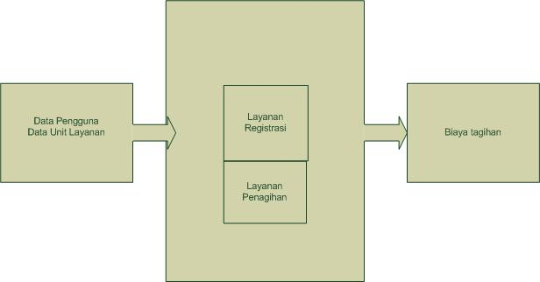

Gambar 1 Block Diagram Aplikasi

1. **Arsitektur Sistem**

Aplikasi ini ini dibangun dengan cara mengakses layanan registrasi dan penagihan yang berada pada platform awan melalui browser melalui internet.

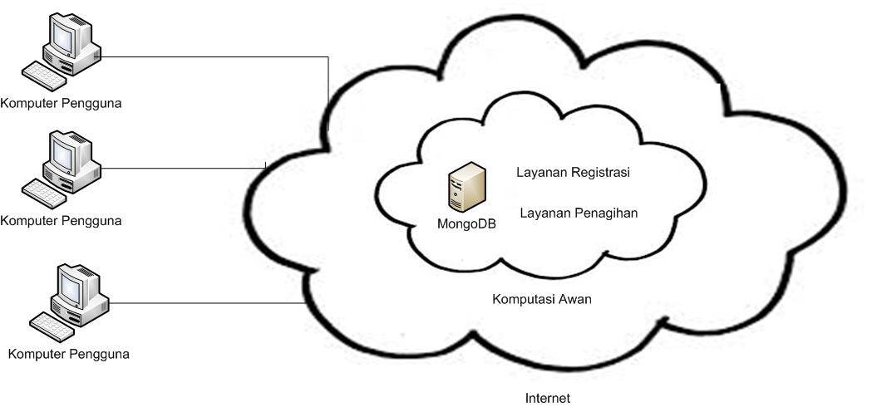

Gambar 2 Arsitektur Sistem

# JADWAL KEGIATAN

**Tabel 1. Tahap Pengerjaan Tugas Akhir**

|  |  |  |  |  |  |  |  |  |  |  |  |  |  |  |  |  |  |  |  |
| --- | --- | --- | --- | --- | --- | --- | --- | --- | --- | --- | --- | --- | --- | --- | --- | --- | --- | --- | --- |
| **Tahapan** | **Tahun 2013** | | | | | | | | | | | | | | | | | | |
| **Maret** | | | | **April** | | | | | **Mei** | | | | | | **Juni** | | | |
| Analisa Kebutuhan dan Studi Literatur |  |  |  |  | |  |  |  |  | |  |  |  |  |  | |  |  |  |
| Perancangan Sistem |  |  |  |  | |  |  |  |  | |  |  |  |  |  | |  |  |  |
| Implementasi |  |  |  |  | |  |  |  |  | |  |  |  |  |  | |  |  |  |
| Uji Coba dan Evaluasi |  |  |  |  | |  |  |  |  | |  |  |  |  |  | |  |  |  |
| Penyusunan Buku |  |  |  |  | |  |  |  |  | |  |  |  |  |  | |  |  |  |

# DAFTAR PUSTAKA

x

|  |  |
| --- | --- |
| [1] | Wonil Kim et al., "An innovative method for data and software integration in SaaS," *Advanced Technologies in Computer, Consumer and Control*, vol. 64, no. 5, pp. 1252-1258, September 2012. |
| [2] | Cloud computing - Wikipedia The Free Encyclopedia. [Online]. <http://en.wikipedia.org/wiki/Cloud_computing> |
| [3] | VMware Enterprise Cloud Computing Journey - Virtualization & the Cloud. [Online]. <http://www.vmware.com/cloud-computing/cloud-journey/> |
| [4] | ASP.NET - Wikipedia The Free Encyclopedia. [Online]. <http://en.wikipedia.org/wiki/ASP.NET> |
| [5] | The Official Microsoft ASP.NET Site. [Online]. <http://www.asp.net/web-pages> |
| [6] | NoSQL - Wikipedia The Free Encyclopedia. [Online]. <http://en.wikipedia.org/wiki/NoSQL> |
| [7] | MongoDB - Wikipedia The Free Encyclopedia. [Online]. <http://en.wikipedia.org/wiki/MongoDB> |
| [8] | Innovation in the Cloud – 10 Game Changing SaaS Applications. [Online]. <http://www.bigcommerce.com/ecommerce-blog/innovation-in-the-cloud-10-game-changing-saas-applications/> |
| [9] | Hotel Depot. [Online]. <http://www.hoteldepot.in/> |

x